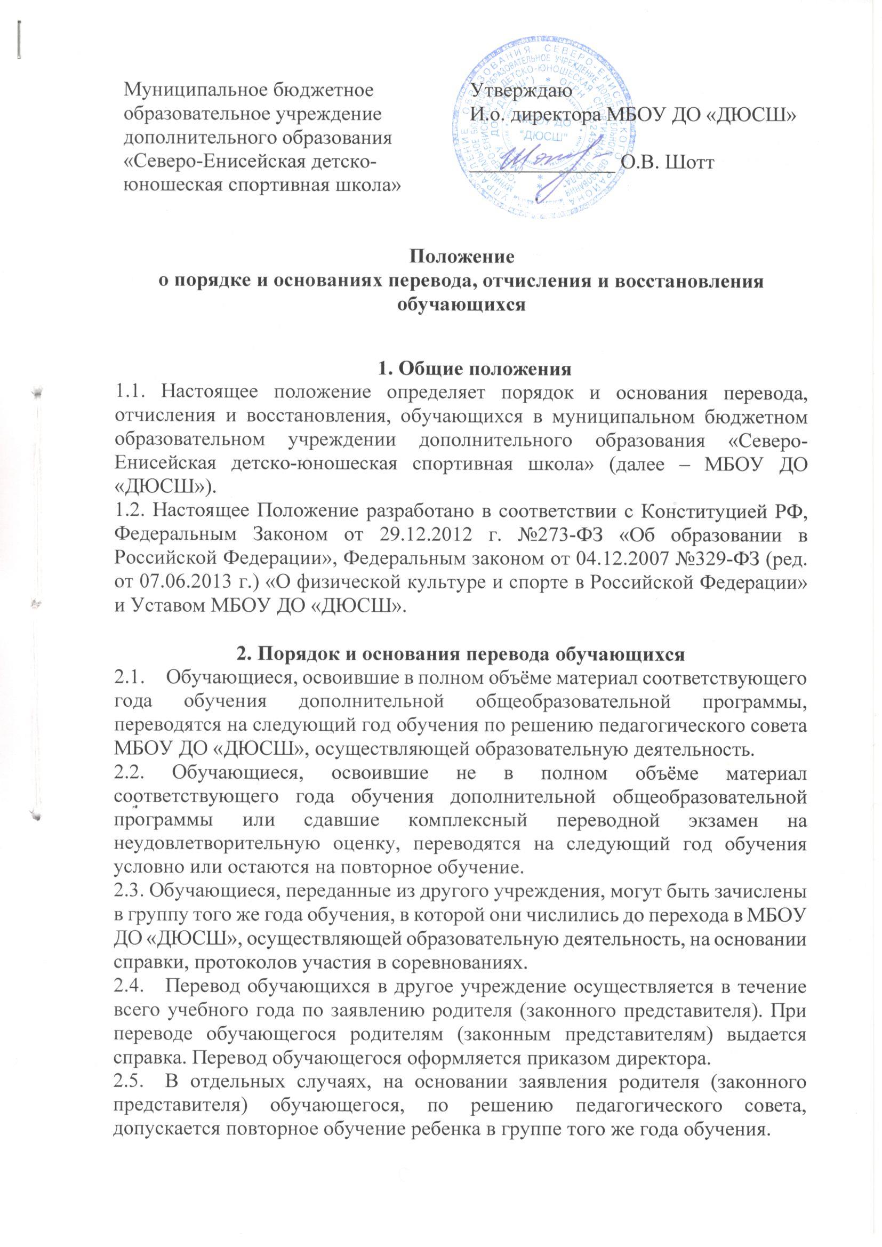

3. Порядок отчисления обучающихся
3. Образовательные отношения в МБОУ ДО «ДЮСШ», осуществляющей образовательную деятельность, прекращаются в связи с отчислением обучающегося из организации, осуществляющей образовательной деятельности:
3.1. В случае окончания обучающимся полного курса обучения по дополнительной общеобразовательной программе, на основании приказа директора МБОУ ДО «ДЮСШ», осуществляющей образовательную деятельность, обучающийся выпускается из спортивной школы.
3.2. Образовательные отношения могут быть прекращены досрочно в следующих случаях:
-по инициативе обучающегося или родителей (законных представителей) несовершеннолетнего обучающегося, в том числе в случае перевода обучающегося для продолжения освоения дополнительных общеобразовательных программ в другое образовательное учреждение;
-по инициативе МБОУ ДО «ДЮСШ», осуществляющей образовательную деятельность, в случае применения к обучающемуся, достигнувшего возраста 15 лет, отчисления как меры дисциплинарного взыскания, в случае невыполнения обучающимся по общеобразовательной программе обязанностей по добросовестному освоению данной общеобразовательной программы и выполнению учебного плана, а также в случае установления нарушения порядка приема в МБОУ ДО «ДЮСШ», осуществляющей образовательную деятельность, повлекшего по вине обучающегося его незаконное зачисление в МБОУ ДО «ДЮСШ», осуществляющей образовательную деятельность;
-по обстоятельствам, не зависящим от воли обучающегося или родителей (законных представителей) несовершеннолетнего обучающегося и МБОУ ДО «ДЮСШ», осуществляющей образовательную деятельность, в том числе в случае ликвидации МБОУ ДО «ДЮСШ», осуществляющей образовательную деятельность;
3.3. Досрочное прекращение образовательных отношений по инициативе обучающегося или родителей (законных представителей) несовершеннолетнего обучающегося не влечет за собой возникновение каких-либо дополнительных, в том числе материальных, обстоятельств указанного обучающегося перед организацией, осуществляющей образовательную деятельность;
3.4. Основанием для прекращения образовательных отношений является распорядительный акт МБОУ ДО «ДЮСШ», осуществляющей образовательную деятельность, об отчислении обучающегося. При заключенном договоре об оказании платных образовательных услуг с обучающимся или родителями (законными представителями) несовершеннолетнего обучающегося, при досрочном прекращении образовательных отношений такой договор расторгается на основании распорядительного акта МБОУ ДО «ДЮСШ», осуществляющей образовательную деятельность, об отчислении обучающегося из Организации. Права и обязанности обучающегося, предусмотренные законодательством об образовании и локальными актами МБОУ ДО «ДЮСШ», осуществляющей образовательную деятельность, прекращаются с даты его отчисления из МБОУ ДО «ДЮСШ», осуществляющей образовательную деятельность.
3.5. При досрочном прекращении образовательных отношений МБОУ ДО «ДЮСШ», осуществляющая образовательную деятельность, в трехдневный срок после издания распорядительного акта об отчислении обучающегося выдает лицу, отчисленному из этой организации, справку об обучении в соответствии с частью 12 статьи 60 Федеральным Законом от 29.12.2012 г. №273-ФЗ «Об образовании в Российской Федерации».

4. Порядок восстановления обучающихся
4.1. Обучающиеся, отчисленные из МБОУ ДО «ДЮСШ», осуществляющей образовательную деятельность, до завершения освоения дополнительной общеобразовательной программы, имеют право на восстановление для обучения в пяти лет после отчисления из нее по инициативе обучающегося при наличии в МБОУ ДО «ДЮСШ», осуществляющей образовательную деятельность, свободных мест по дополнительным общеобразовательным программам и с сохранением прежних условий обучения, но не ранее завершения учебного года, в котором лицо было отчислено.
4.2. Порядок и условия восстановления в МБОУ ДО «ДЮСШ», осуществляющей образовательную деятельность, обучающегося, отчисленного по инициативе МБОУ ДО «ДЮСШ», определяются локальным нормативным актом.

ПРИНЯТО
Методическим советом
Протокол №2 от «28» марта 2019 г.

